Zdroje požární vody

Katastrální území | Druh vodní plochy | název | N | E | Adresa zdroje | Vlastník zdroje
Pičín | rybník | Dražský rybník | 49.7385289 | 14.0465731 | Pozemek 412 k.ú. Pičín | Obec Pičín
Pičín | nádrž | Hasičská nádrž | 49.7457828 | 14.0578608 | Pozemek 157/1 k.ú. Pičín u hasičské zbrojnice Pičín 239 | Obec Pičín

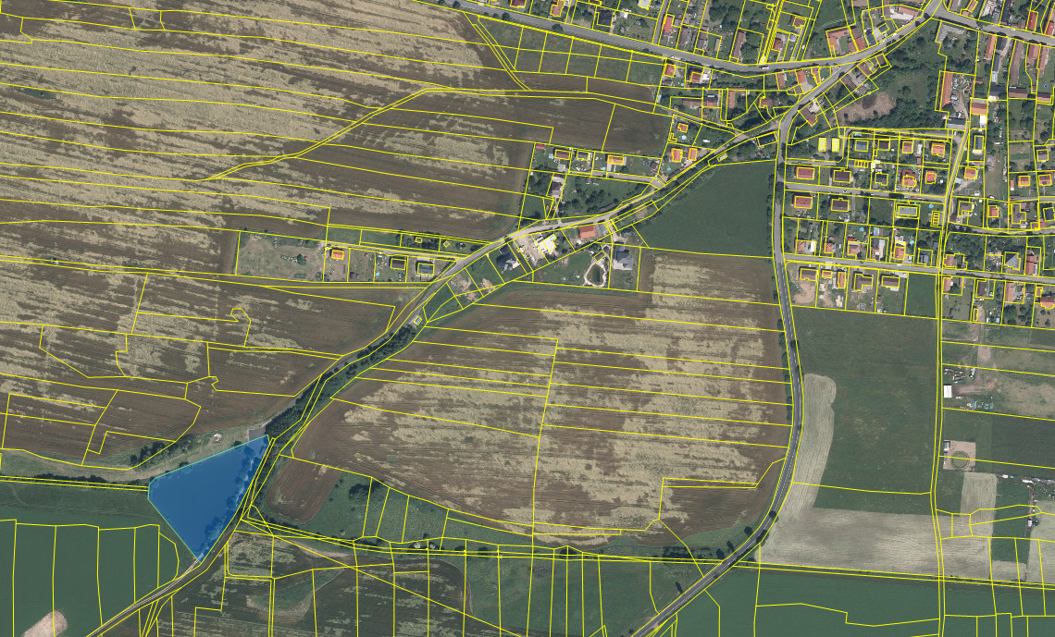
Pičín | rybník | Dražský rybník | 49.7385289 | 14.0465731 | Pozemek 412 k.ú. Pičín | Obec Pičín

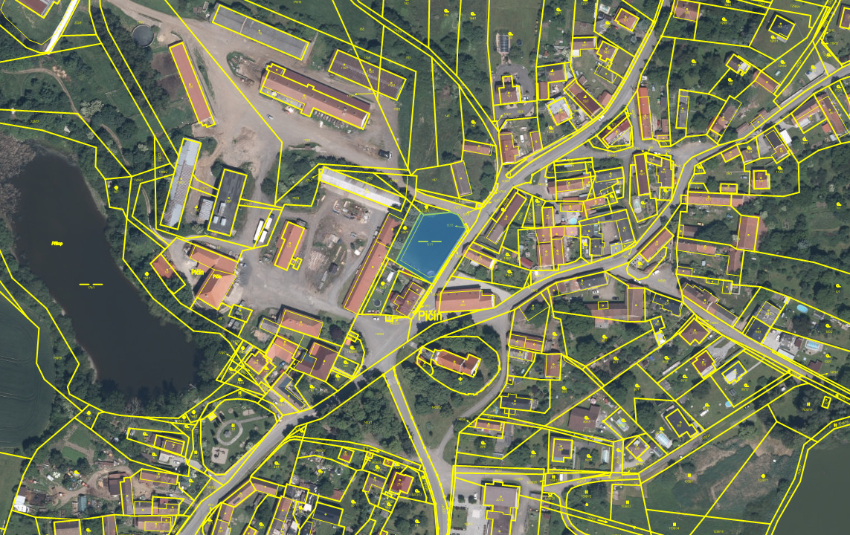
Pičín | nádrž | Hasičská nádrž | 49.7457828 | 14.0578608 | Pozemek 157/1 k.ú. Pičín  u hasičské zbrojnice Pičín 239 | Obec Pičín

